Cercle d’étude lycée voie technologique

Activité expérimentale : Est- ce vraiment nickel ?

Résumé de l’activité :
Objectifs de cette activité expérimentale :
Organiser et exploiter ses connaissances ou les informations extraites des documents.
Réaliser une dilution, un dosage par étalonnage. Effectuer des calculs littéraux et numériques. Exprimer correctement les résultats (unités et chiffres significatifs maîtrisés)
Exploiter une série de mesures indépendantes d’une grandeur physique : moyenne et écart-type. Définir qualitativement une incertitude-type et l’évaluer par une approche statistique. Poser un regard critique sur les valeurs trouvées (écarts relatifs) en les comparant à la valeur de référence.

Références aux programmes :
Objectifs d’apprentissage en physique-chimie :

Mesure et incertitudes

incertitude-type sur une série de mesures  Expression du résultat. | - Procéder à une évaluation de type A d’une incertitude-type.  - Exprimer un résultat de mesure avec le nombre de chiffres significatifs adaptés et l’incertitude-type associée.  - Utiliser un tableur pour :  - traiter des données expérimentales.  - évaluer l’incertitude-type finale d’une mesure.

Chimie et développement durable

- Analyses physico-chimiques (1ère STL):

Notions et contenu | Capacités exigibles / Activités expérimentales
Spectroscopie UV-Visible  Dosages par étalonnage spectrophotométrique. | Relier la couleur perçue à la longueur d’onde du rayonnement absorbé.  Connaître et utiliser la loi de Beer-Lambert et ses limites.  Capacité expérimentale : concevoir et mettre en œuvre un protocole pour déterminer la concentration d’une solution à l’aide d’une gamme  d’étalonnage.  Capacité numérique : tracer et exploiter une courbe d’étalonnage à l’aide d’un tableur.

- Synthèse chimiques (Terminale STL):

Notions et contenu | Capacités exigibles / Activités expérimentales
Spectroscopie UV-Visible | Capacités expérimentales :  - Concevoir et mettre en œuvre un protocole pour déterminer la concentration d’une espèce à l’aide d’une droite d’étalonnage  établie par spectrophotométrie.  Capacités numériques :  - Tracer une droite d’étalonnage et déterminer la concentration  d’une espèce à l’aide d’un tableur

Compétences travaillées :
Compétences | Capacités associées
Analyser  Raisonner | Organiser et exploiter ses connaissances ou les informations extraites
Réaliser | Mettre en œuvre un protocole expérimental en respectant les règles de sécurité adaptées.  Réaliser une dilution, un dosage par étalonnage. Effectuer des calculs littéraux et numériques. Exprimer correctement les résultats (unités et chiffres significatifs maîtrisés)
Valider | Exploiter une série de mesures indépendantes d’une grandeur physique : moyenne et écart-type. Définir qualitativement une incertitude-type et l’évaluer par une approche statistique. Poser un regard critique sur les valeurs trouvées (écarts relatifs) en les comparant à la valeur de référence.
Autonomie | Développer le travail d’équipe, respecter les consignes de sécurité

Document élève pour l’activité : Est-ce vraiment nickel ?

Analyses par spectroscopie

ACTIVITÉ : Est-ce vraiment nickel ?
Le nickel est un métal utilisé en orfèvrerie et en bijouterie fantaisie pour sa capacité à être malléable. Cependant, il a le grave inconvénient de provoquer des allergies cutanées. https://www.cookson-clal.com/le-blog/le-nickel-et-ses-dangers/
Votre mission consiste à déterminer la concentration en ions Ni²⁺ dans la solution S₀ fournie par le laboratoire et présente sur votre paillasse. Pour cela, vous effectuerez un dosage spectrophotométrique par étalonnage et vous en déduirez si le bijou concerné présente des risques d’allergie.
Document A : le nickel : un métal dangereux ?
Des spécialistes se sont penchés sur les méthodes qui permettent de mesurer la quantité de nickel qui est évacuée par un alliage. En général, un morceau du matériau à analyser est plongé dans une solution aqueuse spécifique pendant une semaine. Ensuite la solution est transmise à un laboratoire spécialisé qui mesure la quantité de nickel contenue, puis le résultat est ramené à la surface de l’alliage soumis à l’essai. Pour tout objet en contact direct et prolongé avec la peau le taux de libération de nickel doit être inférieur à 0.5 µg/cm2/semaine.
En ce qui concerne le bijou étudié, cette valeur correspond, pour la solution S₀ à tester, à une concentration maximale en ions Ni²⁺ de 0,30 mol/L
Document B : Contrôle qualité par dosage par étalonnage :
https://www.youtube.com/watch?v=wU-YsBE3Ulk
Document C : lien entre couleur perçue et λ_{max}
Une solution est colorée si elle absorbe une partie du visible (λ entre 400 nm et 800 nm). La couleur perçue de la solution est la couleur complémentaire de celle absorbée.
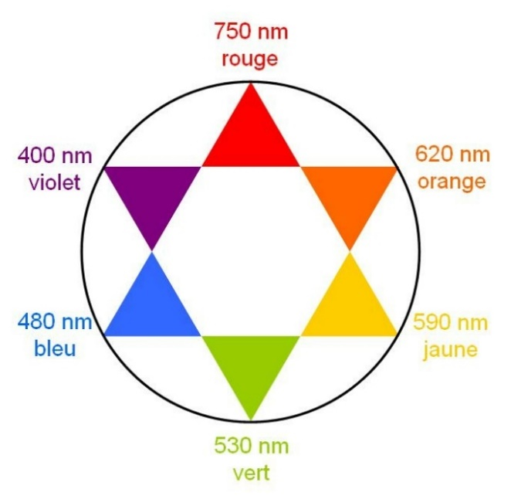

Document D : spectre d'absorption UV-visible de l'ion Ni²⁺

Document E: Matériel et solutions mises à disposition
Spectrophotomètre et notice
Solution du laboratoire notée S₀.
Solutions filles notées S_{2,} S_{3,} S_{4,} S_{5 et} S₆ de concentrations respectives c₂ = 10 mmol/L,
c₃ = 20 mmol/L, c₄ = 30 mmol/L, c₅= 40 mmol/L _{et} c₆ = 50 mmol/L .
Eau distillée
1 pipette graduée de 10mL, 1 pipette graduée de 5mL, 1 pipette jaugée de 10mL, 1 pipette jaugée de 5mL.
1 poire à pipeter.
1 éprouvette graduée 10mL, 1 éprouvette graduée 5mL.
2 béchers 50 mL
Papier filtre
1 fiole jaugée 50 mL + bouchon.
Lunettes et gants de protection.
1 bécher (poubelle)
pipette plastique
cuves + porte cuves

Document F: Exploiter une série de mesures indépendantes d’une grandeur physique
Lorsqu’une même mesure X est répétée plusieurs fois, la meilleure valeur à retenir est la valeur moyenne notée $\overline{X}$des mesures effectuées. Pour traduire les écarts entre la série de mesures et la valeur moyenne, on calcule l’écart-type noté σ_{n-1}.
Pour un nombre N de mesures, l’incertitude-type est : u($\overline{X}$ ) $\sim$ $\frac{σ_{n-1}}{ \sqrt{N}}$
On donne le résultat d’une mesure sous la forme : $\overline{X}$ avec une incertitude type de u($\overline{X}$)
Afin de remplir votre mission, vous répondrez aux questions suivantes :
Analyser :
- Montrer que l’ion Ni²⁺ est une espèce colorée.
- Expliquer le choix de la longueur d’onde de travail, λ = 400nm.
- Pourquoi doit-on diluer la solution S₀ ? Quel sera le facteur de dilution ?
Présenter, à votre professeur, le matériel nécessaire à cette dilution. La solution fille obtenue sera notée S₁.
- Présenter, à votre professeur, le protocole pour effectuer un dosage spectrophotométrique par étalonnage de la solution S₁.
Réaliser :
- Réaliser la dilution de la solution mère S₀ afin d’obtenir la solution fille S₁.
- Réaliser la mesure de l’absorbance de la solution S₁.
- Réaliser la courbe d’étalonnage A=f(c₁) à l’aide des solutions mises à disposition (voir fichier excel élève feuille 1)
Valider :
- Déterminer graphiquement la concentration c₁ de la solution S₁.
- Calculer la concentration c₀ de la solution S₀.
- Effectuer à nouveau 4 mesures d’absorbance de la solution S₁ et déterminer les valeurs de C₀ correspondantes. Compléter la feuille 2 du fichier excel élève.
- Le laboratoire fournit aux spécialistes « Qualité » un résultat avec l’incertitude type associée.
Écrire le résultat du dosage des ions nickel, donné par le laboratoire, aux spécialistes.
- Répondre à la question suivante : « Le bijou étudié présente-t-il des risques d’allergie pour la personne qui le porte ? »

Document professeur pour l’activité : Est-ce vraiment nickel ?
Description de l’activité :
Fiche(s) de synthèse mobilisée(s) | dosage par étalonnage (spectroscopie)
Type d’activité | Activité expérimentale
Conditions de mise en œuvre | Par petits groupes
Matériel utilisé | Calculatrice  Spectrophotomètre et notice  Solution du laboratoire notée S₀.  Solutions filles notées S_{2,} S_{3,} S_{4,} S_{5 et} S₆ de concentrations respectives  c₂ = 10 mmol/L, c3 = 20 mmol/L, c₄ = 30 mmol/L, c₅= 40 mmol/L et  c₆ = 50 mmol/L .  Eau distillée  1 pipette graduée de 10mL, 1 pipette graduée de 5mL, 1 pipette jaugée de 10mL, 1 pipette jaugée de 5mL.  1 poire à pipeter.  1 éprouvette graduée 10mL, 1 éprouvette graduée 5mL.  2 béchers 50 mL  Papier filtre  1 fiole jaugée 50 mL + bouchon.  Lunettes et gants de protection.  1 bécher (poubelle)  pipette plastique  cuves + porte cuves
Place dans la séquence | début de séquence sur la spectroscopie (partie spectroscopie UV)
Capacités mises en œuvre dans cette activité | ANA : Organiser et exploiter ses connaissances ou les informations extraites  REA : Réaliser une dilution, un dosage par étalonnage. Effectuer des calculs littéraux et numériques. Exprimer correctement les résultats (unités et chiffres significatifs maîtrisés)  VAL : Exploiter une série de mesures indépendantes d’une grandeur physique : moyenne et écart-type. Définir qualitativement une incertitude-type et l’évaluer par une approche statistique. Poser un regard critique sur les valeurs trouvées (écarts relatifs) en les comparant à la valeur de référence.

Éléments de réponses :
Montrer que l’ion Ni²⁺ est une espèce colorée.
D’après le document D, la courbe A= f (λ) montre que l’ion Ni²⁺ absorbe dans le visible (présence de 2 bandes entre 400nm et 800nm) donc l’ion Ni²⁺ est une espèce colorée.
Expliquer le choix de la longueur d’onde de travail, λ = 400nm.
La courbe A= f (λ) admet un maximum pour λ = 400nm d’où le choix de la longueur de travail.
Pourquoi doit-on diluer la solution S₀ ? Quel sera le facteur de dilution ?
Les solutions filles présentent des valeurs de concentration comprises entre 10 mmol.L⁻¹ et 50 mmol.L⁻¹ . La concentration de la solution S₀ doit appartenir à la gamme étalon.
Pour ce faire, il faut diluer S₀ d’un facteur 10. La solution fille aura pour concentration C₁ = C₀ / F, soit environ 0,30/10 = 0,030 mol.L⁻¹=30 mmol.L⁻¹

Présenter, à votre professeur, le matériel nécessaire à cette dilution.
Matériel :
1 fiole jaugée 50 mL + bouchon.
Lunettes et gants de protection.
1 pipette jaugée de 5mL.
1 poire à pipeter.
1 bécher (poubelle) et 1 bécher pour le prélèvement.

Présenter, à votre professeur, le protocole pour effectuer un dosage spectrophotométrique par étalonnage de la solution S₁.
Protocole :
Utilisation du spectrophotomètre : sélectionner λmax, faire le blanc (cuve eau distillée) et mesurer l’absorbance des solutions filles (afin de tracer A=f(c))
Mesurer l’absorbance de la solution S₁ (reporter la valeur sur la courbe d’étalonnage afin de déterminer c₁)

Réaliser la dilution de la solution mère S₀ afin d’obtenir la solution fille S₁. (Expérimental)
Réaliser la mesure de l’absorbance de la solution S₁. (Expérimental)
Réaliser la courbe d’étalonnage A=f(c₁) à l’aide des solutions mises à disposition
(voir fichier excel version prof feuille 1)
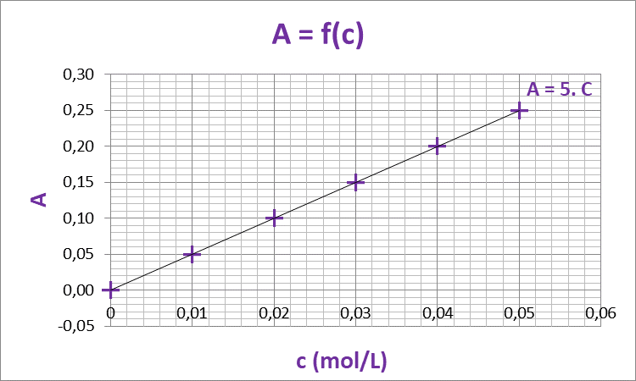

Déterminer graphiquement la concentration c₁ de la solution S₁.
Pour la mesure de l’absorbance de S₁ A= 0,14 .L⁻¹ , on lit c₁ = 0, 028 mol.L⁻¹
Calculer la concentration c₀ de la solution S₀.
C₀= 10 x c₁ =10 x 0,028 = 0,28 mol.L⁻¹

Effectuer à nouveau 4 mesures d’absorbance de la solution S₁ et déterminer les valeurs de C₀ correspondantes. Compléter la feuille 2 du fichier excel version élève.
Écrire le résultat du dosage des ions nickel, donné par le laboratoire aux spécialistes.
Mesure | C₀
1 | 0,28
2 | 0,30
3 | 0,30
4 | 0,28
5 | 0,26
Moyenne $c_{{Ni}_{}^{2+}}$ | 0,28
Ecart-type σ_{n-1} | 0,02
Incertitude type $u$ ($c_{{Ni}_{}^{2+}}$) | 0,01

C₀ (en mol/L) est de 0,28 mol. .L⁻¹ avec une incertitude type de 0,01 mol.L⁻¹

En vous appuyant sur le document A, répondre à la question suivante : « Le bijou étudié présente-t-il des risques d’allergie pour la personne qui le porte ? »
D’après la question précédente, la solution testée S₀ a une concentration c₀ inférieure à la valeur limite de 0,30 mol. .L⁻¹. Le bijou ne présente donc pas de risques d’allergie.
Pour l’évaluation par compétence de l’activité expérimentale :
Voir fichier Excel EPC_act-Nickel.xls

Remarque : en variante et pour aller plus loin, on peut composer l’incertitude avec l’incertitude sur le coefficient de proportionnalité k et sur la mesure d’absorbance de la solution inconnue.
On utilise alors une formule du type $u_{C}=C∙\sqrt{{\left(\frac{u_{k}}{k}\right)}^{2}+ {\left(\frac{u_{A}}{A}\right)}^{2}}$ On trouve une incertitude type de l’ordre de 0,02 mol.L⁻¹

